Análise comparativa de redes de comunicação para veículos aéreos não tripulados com aplicação na varredura de área de impacto de foguetes
Abstract⎯ This paper defines a test plan for a network of unmanned aircraft. With testing expected to define the maximum distance a network node can away from each other, so that the communication of data and battery consumption is satisfactory to end the mission. To measure the results is analyzed possible scenarios and training for the division of the area to be monitored by these aircraft. Whereas the rearrangement of the network in case of failure of a node.
Keywords⎯ UAV Network, Ad-hoc Network, Routing Protocol, Zigbee, XBee, Path Planning, Network Performance;
Resumo⎯ Este trabalho define um plano e design de voo para uma rede de aviões não tripulada. Analisando as características da rede, plano de voo, comportamento dos nós, arquitetura da rede, topologia para comunicação e roteamento, com o protocolo 802.15.4 (Zigbee). Define qual o plano de voo é utilizado para possa implementar de um plano de testes e definir a distância máxima que um nó da rede pode afastar de outro, de tal modo que a comunicação de dados e consumo de bateria seja satisfatório para finalizar a missão e considerando o rearranjo da rede em caso de falha de um nó.
Palavras-chave⎯ Rede de VANTs, Redes Ad-hoc, Protocolos de Roteamento, Zigbee, XBee, Plano de voo, Performance de Rede;

1 Introdução
O objetivo do projeto é apresentar uma solução utilizando uma Rede de Veículos Aéreos não Tripulada, VANT (Veiculo Aéreo não Tribulado) ou FANET (Flying Ad hoc Network), para que uma área com pontos de impacto para o lançamento de foguetes sobre o mar, da CLBI (Centro de Lançamento da Barreira do Inferno) tenha a varredura em busca de possíveis invasões de embarcações, fazendo a sondagem desta área com eficiência no menor tempo e custo possível. Atualmente a varredura desta área é feita utilizando aviões tripulados para assegurar que não exista risco de lesões ou prejuízo a pessoas que estejam nestas áreas.
Um único VANT e capaz de analisar a superfície do mar e identificar, embarcações nesta região. A sondagem é eficiente para pequenas áreas com foguetes de curto alcance, mas em lançamentos onde o alcance é maior o tempo para que um único VANT faça a sondagem da área pode comprometer a missão. A comunicação com a estação base é degradada a medida que o VANT se afasta, comprometendo a troca de mensagens entre o VANT e estação. Uma rede multi VANTs, diminui o tempo de monitoramento de uma área e possibilita que o raio de alcance da comunicação entre um VANT e a estação aumente, ao criar uma Rede Mesh, Ad-hoc e a informação processada seja transmitida até a estação base.
Após comparar topologias para utilizar em uma rede multi VANTs, analisando as vantagens e desvantagens de cada. Considerando uma topologia, onde todas as aeronaves mantem uma formação única e sincronizada, fazendo a varredura conjunta em uma única área. E outra a área é dividida e uma ou mais aeronave tem uma subárea para monitorar.
Ao comparar as topologias o objetivo especifico é a definir qual deve ser utilizada, para na próxima fase do projeto desenvolver e realizar um plano de testes para descobrir a distância máxima entre os nós, de tal forma que a rede se mantenha estável, em funcionamento, e minimize o consumo de bateria. Utilizando um software de gerenciamento de rede que valide métricas de qualidade e performance de pontos como qualidade de sinal, perda de pacotes, latência, jiter e carga da bateria. E no final a partir dos resultados construir a rede de VANTs.
Considerando que sera utilizado nos testes iniciais de comunicação e performance entre os VANTs e a estação base, dispositivos com o protocolo 802.15.4, conhecido como Zigbee.
As próximas seções discutem os conceitos e requisitos para o desenvolvimento de uma Rede de VANT nas seguintes áreas: planejamento de trajetória com remanejamento de rotas, arquitetura, topologia, protocolo de comunicação e roteamento, arquitetura de hardware e software e o comparativo entre uma topologia com área única e a subdivisão de áreas para fazer a varredura da área.

2 Caracterizando uma Rede de VANTs

Para projetar uma Rede de VANTs otimizando a área de varredura, onde é maximizando a área monitorada e minimizado o tempo de varredura. E baseando que seja utilizado técnicas de comunicação entre os VANTS e a estação base, por meio de uma rede de comunicação ad hoc, permitindo maior alcance, robustez e confiabilidade na transmissão de dados de telemetria e imagens a partir das aeronaves. E como resultado ter certeza que toda a área planejada foi varrida e não existe a possibilidade da existência de embarcação, para que a área seja liberada para o lançamento de foguetes. Deve primeiro entender o cenário e o comportamento desta rede. Uma rede VANT ao contrário de outras redes sem fio como por exemplo as VANETs e MANETs tem características especificas. Para entender as técnicas a serem utilizadas, será apresentado as principais características e comportamento em uma rede de VANTs. No projeto será utilizado um pequeno número de aeronaves.
2.1. Comparando características de redes sem fio MANET, VANET e Rede de VANTz (FANET).
MANET (Mobile Ad hoc Networks) é uma rede composta por um sistema autônomo, com plataformas móveis em que os nós não dependem de infraestrutura ou ponto de acesso para operar. O movimento dos nós é lento e aleatório (3 m/seg) em uma rede Ad-hoc, a mudança da topologia é dinâmica com os nós entrando e saindo na rede de forma imprevisível. [1,2,4]
VANET (Vehicular Ad-Hoc Netwoks) é uma rede composta por carros, que se comunicam com outros carros ou pontos de acesso próximo as estradas. Os nós se movimentam em rodovias (20-30 m/seg) e média de 6 a 10 m/seg em áreas urbanas. O movimento é previsível limitado ao traçado da pista, condições de trafego e regras de transito, a topologia é definida como uma rede em estrela entre os pontos de acesso e Ad-hoc entre os veículos. A topologia muda de forma mais dinâmica que uma MANET, mas com movimentos lineares em função das rodovias. [1,2,4]
FANET (Flying Ad-Hoc Networks) é uma rede composta por aeronaves não tripuladas que se comunicam entre si e com a estação base de controle. A velocidade varia de 0 e até mais de 100 m/seg com movimentos em duas ou três dimensões, geralmente controlados de acordo com a missão. A topologia pode ser estrela com a estação de controle ou Ad-hoc / mesh entre os aviões, e a mudança de topologia pode ser fixa, lenta ou muito rápida, com movimentação desordenada ou sincronizada. [1,2,4]
Redes MANETs tem uso associado para distribuição de informação, formando uma estrutura para casos emergenciais, publicidade, eventos como ponto de acesso à internet. As VANETs são utilizadas para o transporte de informações de Tráfego, tempo, aviso de emergência, serviços de localização e entretenimento [1]. A figura 1 ilustra uma MANET, VANET e FANET com sua composição e topologia.
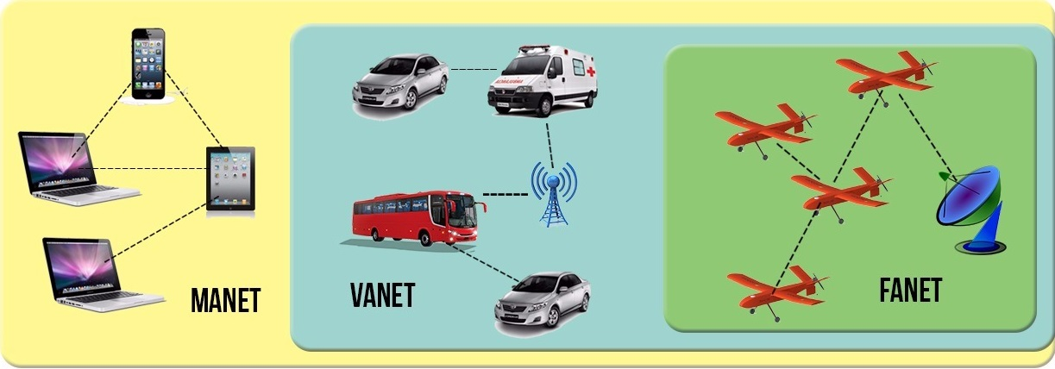
Figura 1. MANET, VANET e FANET. Adaptado de [1]
Na FANET, o projeto de arquitetura de rotas, leva em consideração um protocolo de roteamento com capacidade de se reorganizar na falha de um VANT. Os protocolos com algoritmos de escolha de encaminhamento pró ativos ou reativos podem não funcionar devido à baixa capacidade de processamento e memória. Sendo este um fator presente e que deve encaminhar o pacote a partir de uma fonte para um destino, otimizando a métrica escolhida. E como desafio final que exista formas de economizar energia para que o tempo de vida útil da rede seja maximizado.

2.2. Caracterizando a Rede de VANTs (FANET).

Uma rede de VANTs pode ser definida quanto a sua utilização ou aplicação e ser categorizada em três grupos distintos onde estes possuem características como rota e velocidade do voo, tipo e quantidade de dados a ser transportados, bem como impacto na falha ou perda de conexão entre os nós da rede.

2.2.1. Rede de VANTs como infraestrutura de acesso à Internet
Uma rede de VANTs planejada para servir de infraestrutura como ponto de acesso à Internet. Deve manter o link estável. E exige pouca e uma lenta movimentação do VANT. Mas a infraestrutura de comunicação deve ser estável e suportar uma quantidade de banda e acesso, para que usuários finais possam utilizar esta rede. [3, 4]. Garcia Sánchez em 2016 apresentou um trabalho sobre estratégias para um plano de rotas de VANTs em um cenário de desastres [3].

2.2.2. Rede de VANTs em uso militar para localização e ataque.
A rede de VANTs é projetada para que um nó localize um alvo, faça o ataque e saia imediatamente da área ou execute a auto detonação para eliminar o inimigo. Neste caso o objetivo é procurar um alvo, não sendo necessário fazer a varredura da área total, mas é necessário que os VANTs sobrevoem a área em alta velocidade com movimentos não coordenados, possuam capacidade de captura e processamento de imagens com técnicas de visão computacional sem necessidade de comunicação em tempo real entre o VANT e a estação base. Ruine apresentou em 2009 um trabalho onde foi feito estudos comparativos entre um e uma rede de micro VANTs, para encontrar um alvo e fazer o ataque [6].

2.2.2. Rede de VANTs para sensoriamento ou varredura.
A Rede de VANTs, para o sensoriamento e monitoramento de determinada área, utiliza técnicas de visão computacional para que toda a área a ser monitorada seja mapeada e quanto maior a velocidade dos VANTS na rede, menor será o tempo de varredura. A capacidade de captura e processamento de imagens é um fator limitante para a velocidade do voo. O comportamento de voo tem rota similar, coordenada e velocidade constante, sendo possível determinar pontos futuros e planejamento do voo na rede. Em caso de falha de nó, a rede deve ter capacidade de se rearranjar de modo que a área onde houve a falha seja monitorada por outros nós da rede, garantido que toda a área seja monitorada. [4].

2.3. Rede de VANTs transporte de dados e estratégia de roteamento.
Segundo Gutpa [4] ainda não foi definido qual a melhor arquitetura de Roteamento para uma FANET. Deve primeiro analisar o objetivo da rede, o plano de voo e rota das aeronaves para adotar uma estratégia de roteamento. Considerar uma estratégia de Roteamento para uma FANET, os requisitos presentes em redes mesh como encontrar a rota mais eficiente, com escalabilidade, controle de latência garantindo confiabilidade, cuidando da mobilidade e exigência de QoS. Uma rede onde o roteamento e feito por aeronaves, parâmetros como localização dos nós, economia de energia, maior robustez para links intermitentes e mudança de topologia deve estar presente. Projetar a camada de rede para VANTs ainda é uma tarefa desafiadora [1,4].
Os principais protocolos de roteamento têm caracterizas como: Roteamento Estático, Pró Ativo, Reativo, Híbridos, Geográficos 2D e 3D, e segundo Gupta [4], todos tem problemas na aplicação de redes VANTs.
Determinando a finalidade da rede e conhecendo características como que os nós têm movimentação sincronizada, com uma velocidade constante, facilita na decisão das características a ser consideradas ao definir um protocolo de roteamento. Considerando que em uma FANET recursos como armazenamento, potência do sinal e largura de banda são limitados. E a taxa de entrega é afetada pela quantidade de saltos, inferência e condições da rede em funções da distância e movimentos dos nós. Neste projeto é possível considerar que o roteamento tem características determinísticas, em função da velocidade, rota com movimento futuro e as ligações são conhecidas. A topologia da rede não muda frequentemente. Algoritmos de roteamento determinístico são baseados na formulação de um modelo dependente do tempo, e encontrar um plano de voo com o menor espaço para que não tenha problemas de perda do sinal e usando métricas com técnicas otimizadas de entrega de pacotes fim-a-fim, com pacotes unicast. Assim proporciona um bom desempenho com menor consumo de recursos em relação a técnicas de roteamento estocástico [10]. Por isto a necessidade de definir um plano de vôo para que todos os VANTs possam fazer a sensoriamento da área em menor tempo de forma organizada, garantindo a comunicação seja estável em função do voo planejado e uniforme.

3 Planejamento da topologia de Varredura de área e Planejamento para a varredura da área de Lançamento de foguetes
Para um lançamento de foguete, é calculado a possível área de impacto de acordo com seu alcance. E sobre esta área, para aumentar a segurança, a área é dobrada para que os VANTs realizem a cobertura. O centro da área tem maior probabilidade do impacto de um foguete. Será analisado 2 formas em que uma área possa ser monitorada, para permitir determinar a distância máxima entre os nós, a rede tenha confiabilidade, mantenha-se conectada e o consumo de bateria otimizado. Neste projeto os nós movimentam por toda área, de forma coordenada e rápida.

3.1. Planejamento de rota na área para monitorar a área.
Ao definir a trajetória em uma rede de VANTs é possível identificar e comparar métricas referente a qualidade da comunicação, a maior distância entre os nós e o consumo de bateria. A rota que o VANT vai executar é influenciada pelo campo de visão da câmara utilizada no processamento de imagem, a altura do voo e a sua velocidade, relacionada com a capacidade de se reorganizar em caso de falha de um nó. Por isto é importante ter um planejamento de voo, que possa satisfazer todos estas variáveis. Utilizando um algoritmo com método de varredura em espiral [8], onde o início da missão é feito no perímetro externo, percorrendo em formato espiral, até chegar ao centro da área (Figura 2). Mas levando em consideração que o centro da área é onde existe a maior possibilidade de impacto, a rota é adaptada para iniciar do centro para o perímetro externo da área a ser analisada. Este modelo é eficaz quando utiliza um VANT ou em uma rede de VANT onde todos os nós compartilhem a mesma área. Neste cenário a distância entre os nós fica limitada ao alcance do campo de visão da câmera.
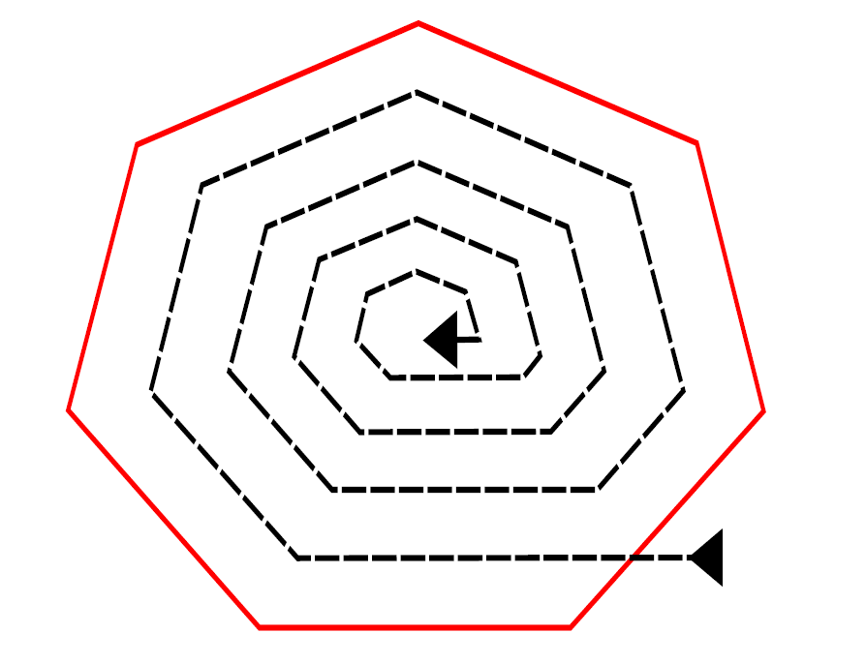
Figura 2. Rota com varredura em espiral.
Outro método de varredura é o vai e volta (Back and Forth Method) [8]. A Figura 3 demostra como é feito o trajeto, e adaptado a um VANT, ao completar uma linha deverá fazer uma manobra, em uma curva de 180º voltando no caminho inverso ao percorrido.
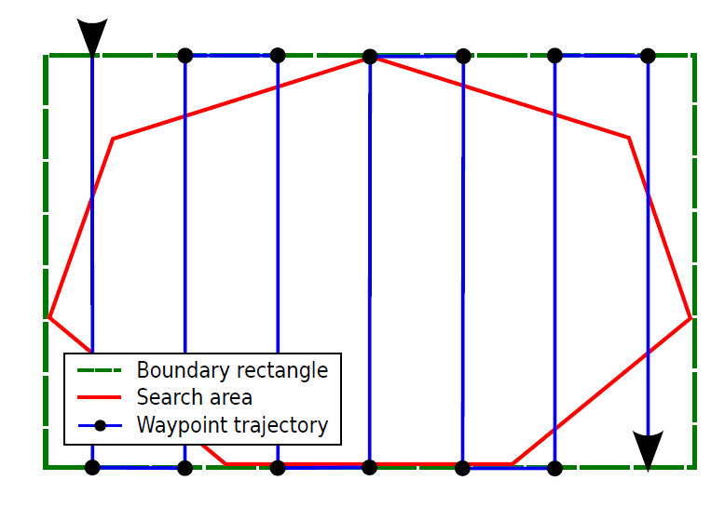
Figura 3. Rota com varredura vai e volta.
Um fator importante é que no projeto não existe obstáculos na área a ser monitorada, facilitando a escolha da rota. Mas quando um nó falhar, áreas já percorridas não devem ser reprocessadas.

3.2. Rede de VANTs com uma única área e rota para sensoriamento em Espiral e/ou Vai e Volta.
Aplicando o algoritmo de varredura em espiral descrito por Gustav [8] e modificado por Petruševski [7] O mesmo pode ser adaptado para que os VANTs tenham uma formação conjunta e fiquem todos próximos.
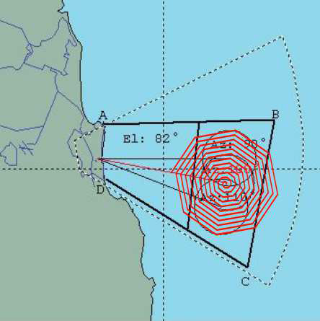
Figura 4. Algoritmo espiral, aplicado na área a ser investigada.
Considerado uma formação em espiral em uma única área para a rede de VANTs, a distância a ser percorrida por cada nó, diminui à medida que o nó se afasta do ponto central. Assim o tempo de percurso dos nós ao centro será maior do que os nós mais externos, não possibilitando que a esquadrilha tenha uma formação constante de forma simétrica.
Em 2016 um grupo de pesquisa [9], adaptou a função de Lyapunov para que 3 VANTS mantenha a formação voando em espiral. Possibilitando que todos terminem a missão simultaneamente. Em uma formação com velocidade constante devido a diferença no percurso, os nós terminam a missão em tempo distintos.
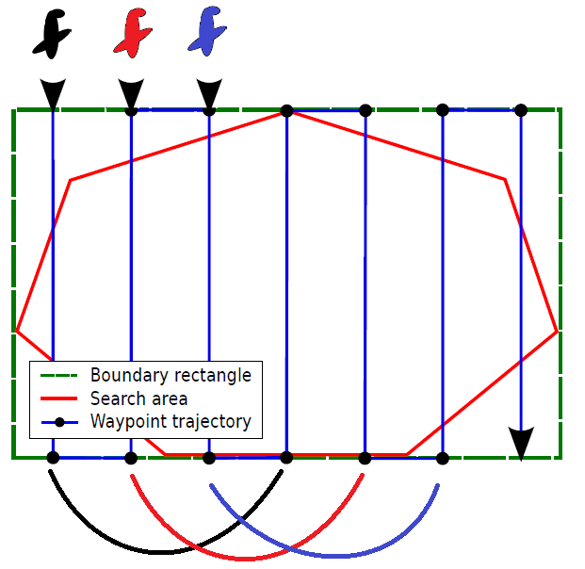
Figura 5. Área compartilhada por diversos VANTs.

Utilizando o método vai e volta, o percurso é o mesmo para todos os nós, a Figura 5 ilustra como e compartilhada a área por diversos VANTs.
Todos os nós em uma única área, é útil em casos onde a velocidade de processamento e o tempo de sensoriamento de uma área são os principais fatores a serem considerados, e existe um VANT que consegue manter a comunicação com a estação base. Podendo assim ser adquirido um modelo com maior alcance de comunicação e unidades menores, que ficam próximos do VANT maior. Ele funciona como um hub e os nós vizinhos enviam seus dados através deste VANT que tem capacidade de comunicar com a estação base.
Considerando a falha de um nó, a alternativa onde os nós vizinhos estejam próximos é alterar o plano de voo reaproximando-os. Em 2013, Marro e Gonçalves [5] desenvolveu um método eficiente para a subdivisão de áreas e melhor caminho a percorrer por cada VANT, com capacidade de reorganizar a esquadrilha em caso de falha de um nó.

3.3. Rede VANT com a decomposição da área emem subáreas e rota para sensoriamento em Espiral ou Vai e Volta e um VANT em cada subárea.
Em um cenário onde a comunicação entre a estação base e o ultimo nó da rede fica comprometido devido à distância. A solução é dividir a área total em subáreas, separando os VANTs e formando uma rede MESH, de modo que a informação seja transportada de nó em nó até chegar à estação base. A figura 6, ilustra uma área subdivida, onde os VANTs se afastam em subáreas, permitindo que o alcance entre a estação base seja ampliado.
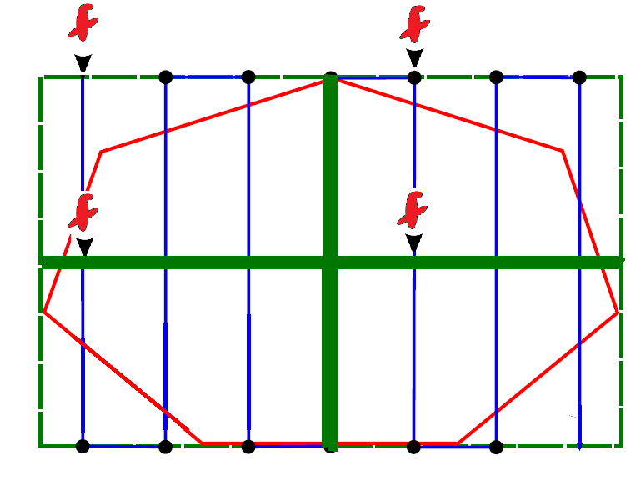
Figura 6. Área decomposta em 4 subáreas e varredura vai e volta.
Com uma formação em subáreas os aviões mesmo distantes têm uma formação de voo síncrona, caso a divisão de subáreas sejam iguais. E o tamanho de cada subárea deve permitir que as aeronaves tenham capacidade de comunicação com outras áreas. Em caso de falha de um nó, o método proposto por Marro e Gonçalves [5], faz o rearranjo das rotas em novas subáreas, considerando o que já foi monitorado, mas deve existir um algoritmo de roteamento que seja capaz de alterar a rota dos pacotes de dados até a informação chegar à estação base e a nova divisão os nós deve mantar a comunicação sem que seja prejudicada. A vantagem da divisão em subáreas é que o alcance da área a ser monitora é maximizado com a formação de uma rede Mesh. O problema para este cenário, é definir a distância ideal entre os nós.

3.4. Analise comparativa entre varredura de área completa ou com decomposição da área.

Afim de definir a melhor rota entre os nós e distância máxima para que haja a troca de dados com qualidade desejável. Será analisado e comparado, as características entre uma topologia com os nós em uma única área e a subdivisão de área, Estes dados estão relacionados e descritos na Tabela 1 de tal forma que permita definir o design adequado para o projeto.
Para as duas situações o tempo de varredura de uma área é proporcional a quantidade de nós que faz a varredura da área. A maximização da área a ser monitora sem a divisão da área fica comprometida ao alcance de transmissão de um VANT. Enquanto na subdivisão a distância aumenta à medida que os nós se afastam e a informação é transmitida em uma topologia de rede mesh. O dado é enviado de nó em nó até chegar ao destino final. Com uma área a topologia da rede será estrela entre os nós a estação base, ou mesh entre os nós, caso algum não tenha capacidade comunicar com a Estação Base. Em diversas subáreas a comunicação se dará em uma rede mesh.
Quando os nós se mantem próximos em uma única área sendo monitorada, o tempo para reorganizar a rede, na falha de um nó se torna menor, devido a sua aproximação. E como estão próximos o gasto de energia para modulação e transmissão de sinais é menor, pois necessita de menos potência, podendo até aumentar a capacidade da banda para transmissão de dados. Enquanto em subáreas ao afastar os nós em caso de falha, as subáreas devem ser refeitas com menos nós. E a medida que aumenta a distância o consumo de energia para transmissão aumenta e a qualidade do sinal é degradado.
Tabela 1. Característica de uma rede de VANTs em relação ao Design e plano de Voo.
Característica | Uma única área | Decomposição de área
Formação | Nós próximos, em função largura foto. | Nós distantes, em função do alcance antenas.
Tempo para varredura da área | Proporcional com quantidade de nós | Proporcional com quantidade de nós
Maximização da área monitorada | Similar a um único VANT, | Aumenta em função da quantidade de nós
Tipo de comunicação / Roteamento | Estrela ou Mesh, pouca modificação de desing. | Mesh
Topologia Rede entre VANTs (nó) | Estrela ou Mesh. | Mesh.
Topologia Rede VANT / Estação Base (EB) | Estrela, necessário um nó com capacidade de comunicar em toda a área com EB | Malha, menor capacidade de alcance de comunicação.
Distância entre nós | Pouca distância. | Longa distancia
Tempo de Interrupção em caso de falha do nó | Baixo | Alta
Reorganização em casa de falha do nó | Pouco custo operacional independente de método de varredura. | Médio no método vai e volta e alto no método espiral.
Consumo de Energia | Baixo nos dispositivos final. | Médio / Alto nos Roteadores e coordenadores
Tipo de Nós | Para Estrela: 1 ou 2 Coordenadores, 1 roteador e o restante dispositivo final. | 1 ou 2 coordenadores o restante Roteadores.
Aplicação | O importante é o tempo de varredura, e possui um nó com maior capacidade de processamento | Necessita de aumentar a área de varredura os nós têm características comuns.

Considerando o comportamento da rede para cada cenário, e as características especificas do projeto onde existe poucos nós. É possível definir que os primeiros testes serão feitos utilizando a varredura na área completa sem a decomposição da mesma. Isto se deve ao fato que existe uma pequena quantidade de VANTs no projeto, e em único VANT já é adotado o trajeto espiral, por isto torna-se mais seguro esta opção. Após definir a rota e o plano de voo, será possível elaborar um plano de testes, e que determine métricas para analisar parâmetros de rede, como intensidade do sinal (RSSI – Radio Signal Strength Indicator), latência, taxa de transferência, taxa de perca de pacotes, jiter e overhead para reorganização da estrutura da rede, seja por adição ou remoção de nós e consumo de energia.

4 Sistema Proposto

Sabendo que a rede de comunicação entre VANTs possui um pequeno número de aeronaves ou nós. Que para a varredura de uma área os nós têm comportamento de voo com rota similar, coordenada e velocidade constante, sendo possível determinar pontos futuros e planejamento do voo na rede. E os Algoritmos de roteamento determinístico são baseados na formulação de um modelo dependente do tempo, e encontrar um plano de voo com o menor espaço para que não tenha problemas de perda do sinal e usando métricas com técnicas otimizadas de entrega de pacotes fim-a-fim, com pacotes unicast. Será adotado para nos primeiros testes um plano de voo com todos os nós próximos fazendo a varredura em conjunto da área completa com a formação em espiral. Pois aumenta a segurança no transporte de dados e perda de sinal e proporciona um bom desempenho com menor consumo de recursos, para que a inforação seja transmitida até a estação base.
4.1. Arquitetura da Rede.
Conhecendo a estratégia de Roteamento a arquitetura de rede, o padrão definido será o ZigBee IEEE 802.15.4, desenvolvido pela Alliance ZigBee em conjunto com ao IEEE (Institute of Electrical na Eletronics Enginners). Tecnologia com características para atender uma rede de sensores sem fio com baixo consumo de energia e redes de controles [12]. O padrão ZigBee é uma evolução do padrão IEEE 802.15.4, com camadas de rede e segurança, estrutura de controle e criptografia. A capacidade deste padrão para criar redes auto organizáveis capazes de se adaptar ás diversas topologias, conectividade entre nós e as condições de tráfego e possibilita dados transmitidos em tempo real. O padrão permite configurar redes com topologias em Estrela, Malha ou rede Mesh e. Árvore. Os nós em uma rede Zigbee são classificados com as funções logicas: Coordenador (FFD) que é o nó inicial da rede, e está sempre em modo ativo para efetuar o controle da rede e possui maior consumo de energia. Roteador (FFD), utilizado na topologia mesh e cluster (árvore) para dar maior robustez a rede. Possuem tabelas de roteamento, e permite encontrar o menor caminho para chegar ao destino. Dando à rede a característica de auto regeneração caso ocorra queda das funcionalidades de outros nós roteadores na rede. E dispositivo final (FFD ou RFD) são nós folhas das topologias estrelas e cluster. A Figura 8 ilustra uma rede ZigBee com os seus componentes e diferente topologias.
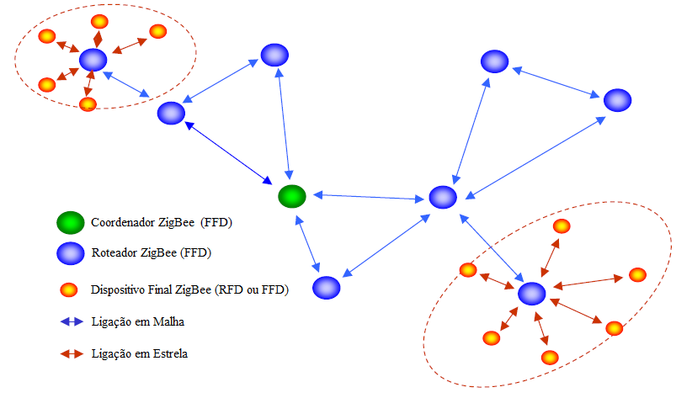
Figura 8. Uma Rede ZigBee.
4.2. Arquitetura de Hardware e Software.
A rede será, fisicamente, construída por módulos Xbee Pro 900HP S3B e microcomputadores do tipo Raspberry Pi com Sistema Operacional Linux, embarcados em veículos aéreos quadrirrotor, equipados com GPS e placa controladora Ardupilot. Os módulos Xbee utilizado possuem alcance de até 6,5 km a 200kbps de velocidade para o transporte de dados em uma rede 802.15.4 (Zigbee) com 2050mW de potência e baixo consumo de energia. A Estação base será um Servidor no lugar do Raspberry. Após os testes iniciais será utilizado VANTs Penguim B, construindo uma arquitetura com diferentes tecnologias. No Linux haverá suporte ao protocolo de gerenciamento snmp, o software iperf tools para testes de performance, e um compilador C, para aplicação cliente servidor para troca de mensagens de controle de área monitorada e envio de dados com fotografia.

4.3. Protocolo de Testes.
A rede será monitorada com snmp e o iperf para testes e analise de métricas de rede para determinar parâmetros tais quais: intensidade do sinal (RSSI – Radio Signal Strength Indicator), latência, taxa de transferência, taxa de perca de pacotes, jiter e overhead para reorganização da estrutura da rede, seja por adição ou remoção de nós e consumo de energia. A aferição das métricas será em ambiente aberto utilizando quadrirrotes. Será desenvolvido um programa monitor em linguagem C para coletar os dados e armazená-los no banco de dados.
A análise consiste em verificar o comportamento do sistema de acordo as métricas em função da intensidade do sinal que é relacionada a distância entre os nós. Sendo medido, taxa de latência (tempo do atraso), taxa de transferência (velocidade do link), taxa de perca de pacotes (quantidade de pacotes perdidos), jiter (Variação da latência), overhead (tempo para encontrar um nó) e o consumo de energia (quanto maior o uso da rede maior o consumo de energia).
O plano de testes realizara no mínimo cinco experimentos, com 100 amostras por experimento. Considerando a altura dos módulos e distância máxima para que a rede tenha usabilidade e com o consumo aceitável de bateria. Serão transmitidos pacotes de 80bytes com maior frequência e um pacote de 500bytes simulando uma fotografia em anexo, variando a velocidade até o limite de 200kbps suportado pelo modulo Xbee Pro.
Ao final dos testes uma tabela comparativa e gráficos relacionando a distância e as métricas de acordo com intensidade do sinal e a topologia de voo será criada. Sendo possível definir a distância máxima de separação dos nós da rede e prever o tempo de vida de baterias utilizadas na aplicação para cada cenário e decidir o melhor e quais características serão definitivamente implantadas na rede de VANTs para sensoriamento de uma região.

7 Conclusão

Apesar dos estudos com redes VANTs, ainda não existe topologia e uma arquitetura definida que atenda de forma satisfatória as necessidades e características. Estas redes têm potencial para apoio em diversas situações como na agricultura, desastres entre outros. No caso especifico para varredura de embarcações onde fatores como perda de sinal por reflexo da agua e ondas do mar torna o desafio ainda maior.
Este trabalho, após fazer e apresentar características das redes moveis MANET, VANET e FANET e determinar quais características são necessárias para uma Rede de VANTs para varredura de uma área. Faz a comparação entre 2 topologias de varreduras para ser utilizada no projeto da área de impacto para o lançamento de foguetes. Utilizando como infraestrutura de rede tecnologia Zigbee, para o enlace e roteamento entre os nós e a estação base.
Após a comparação está definido, que o melhor cenário para que seja feito os testes iniciais será utilizando a topologia onde todos os nós estejam próximo em uma única área com trajeto em espiral, devido ao fato que existe um pequeno número de aeronaves e com os nós próximos pode alcançar maior largura de banda e um menor consumo de energia.
Correlatamente está sendo elaborado teste com as métricas e o hardware para solidar a topologia e implementar a rede de VANTs para a varredura da área de impacto para o lançamento de foguetes.
Neste cenário, em uma única área a maximização da área não otimizada, como em uma subdivisão de área, mas permite que ao definir o plano de teste da rede, para transporte de dados contendo a imagem da área, sua posição geográfica e horário do evento. Faça medições de qualidade do trafego e gerenciamento da rede baseando no plano de voo e organização do cenário em caso de falha de um nó sem grandes alterações na topologia. Assim definir da distância máxima e o tempo de consumo de bateria, autonomia de voo, rearranjo de rota, perda de pacotes. Possibilitando definir e construir a estrutura de voo e encaminhamento de pacotes a ser utilizada na Rede Multi VANT.

Referências Bibliográficas
[1] I. Bekmezci, O. K. Sahingoz, S. Temel, “Flying Ad-Hoc Networks (FANETs): A survey,” Ad Hoc Networks, 2013, pp. 1254–1270
[2] Y. Li, M. St-Hilaire, T. Kunz, “Enhancing the RGR Routing Protocol for Unmanned Aeronautical Ad-hoc Networks,” Carleton University, Systems and Computer Engineering, Technical Report SCE-12-01, August 2012
[3] J. Sánchez-García, J. M. García-Campos, S. L. Toral, D. G. Reina, and F. Barrero, “An Intelligent Strategy for Tactical Movements of UAVs in Disaster Scenarios,” International Journal of Distributed Sensor Networks, vol. 2016, Article ID 8132812, 20 pages, 2016.
[4] L Gupta, R Jain, G Vaszkun, Survey of Important Issues in UAV Communication Networks In IEEE Communications Surveys and Tutorials, 2015. Volume:PP ,Issue: 99.
[5] Marro A. A., L. Gonçalves M. G., "A Path Planning Method for Multi-UAV System," Robotics Symposium and Competition (LARS/LARC), 2013 Latin American, Arequipa, 2013, pp. 129-135.
[6] F. Ruini, A. Cangelosi, and F. Zetule, “Individual and cooperative tasks performed by autonomous MAV teams driven by embodied neural network controllers,” in Proceedings of the International Joint Conference on Neural Networks (IJCNN '09), pp. 2717–2724, Atlanta, Ga, USA, June 2009.
[7] Petruševski, Ljiljana, Dabić, Milana, Devetaković, Mirjana. Parametric curves and surfaces: Mathematica demonstrations as a tool in exploration of architectural form. In Spatium, 2010.
[8] Gustav Öst. Search path generation with UAV applications using approximate convex decomposition. PhD thesis, Link¨oping, 2012
[9] Zhang, Mingfeng; T. Liu, Hugh. Cooperative Tracking a Moving Target Using Multiple Fixed-wing UAV in J Intell Robot Syst. 81:505–529 (2016)
[10] I. Cardei, C. Liu, J. Wu, “Routing In Wireless Networks With Intermittent Connectivity” Encyclopaedia of Wireless and Mobile Communications, 2013
[12] ZigBee Alliance, ZigBee Pro, [Online] [Visitado 04/05/2016] http://www.zigbee.org/zigbee-for-developers/network-specifications/zigbeepro/

